Бурильная колонна - связующее звено между долотом, находящимся на забое скважины, и буровым оборудованием, расположенным на поверхности.
Бурильная колонна предназначена для подвода энергии механической, гидравлической, электрической) к долоту, обеспечения подачи бурового раствора к забою, создания осевой грузки на долото, восприятия реактивного момента долот забойного двигателя.
Основные элементы, составляющие бурильную колонну, - ведущие трубы, бурильные трубы, бурильные замки, переводники, центраторы бурильной колонны, утяжеленные бурильные трубы.
Ведущие трубы предназначены для передачи вращения от ротора к бурильным трубам. Бурильные трубы составляют основную часть колонны. При роторном бурении колонна бурильных труб служит для передачи вращения долоту и для подачи бурового раствора к забою скважины.
Бурильные замки соединяют между собой отдельные бурильные трубы. Переводники предназначены для соединения элементов бурильных колонн, имеющих разные размеры или разнотипные резьбы, а также для присоединения подсобных и ловильных инструментов к бурильным трубам. Центраторы бурильной колонны служат для предупреждения искривления ствола скважины при бурении забойными двигателями. Утяжеленные бурильные трубы, устанавливаемые непосредственно над долотом или забойным двигателем, создают необходимую жесткость в нижней части бурильной колонны и обеспечивают нагрузку на долото в заданных пределах.
1. Конструкция элементов бурильной колонны
Трубы бурильные ведущие представляют собой толстостенную трубу, имеющую в сечении квадратную, шестигранную или крестообразную форму с концентрично расположенным круглым или квадратным отверстием для прохода бурового раствора.
Наиболее распространены ведущие трубы с квадратным сечением. Шестигранные и крестообразные ведущие трубы применяются редко.
Ведущие трубы конструктивно выполняются в двух вариантах: сборными, составленными из трех деталей, и цельными.
Трубы бурильные ведущие (сборные), изготовляемые предпочтительно квадратного сечения, включают собственно трубу (штангу), верхний переводник (ПШВ) для соединения ведущей трубы с вертлюгом и нижний переводник (ПШН) для присоединения к бурильной колонне.
Свободный конец верхнего переводника для соединения с вертлюгом снабжен левой замковой резьбой; свободный конец нижнего переводника, предназначенный для соединения с бурильной колонной, имеет правую замковую резьбу
Наиболее распространены ведущие трубы сборной конструкции вследствие простоты изготовления. Они выполняются в соответствии с ТУ 14-3-126-73 и нормалью Н 293-49 следующих размеров (по стороне квадрата): 65, 80, 115, 140 и 155 мм.
Наряду с ведущими трубами сборной конструкции промышленностью осваиваются цельнокатаные ведущие трубы. В этом случае конструкция предусматривает исключение резьбового соединения в местах присоединения верхнего и нижнего переводников с ведущей трубой.
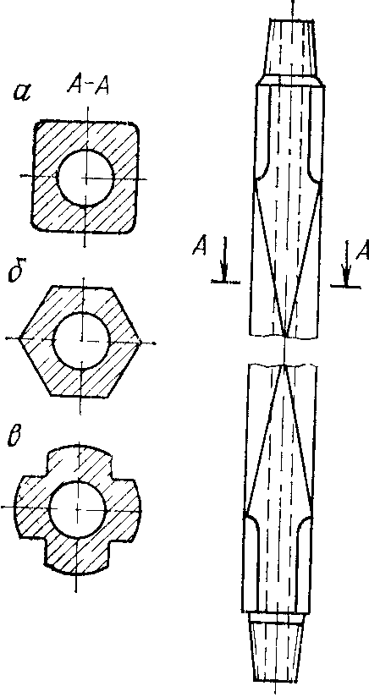
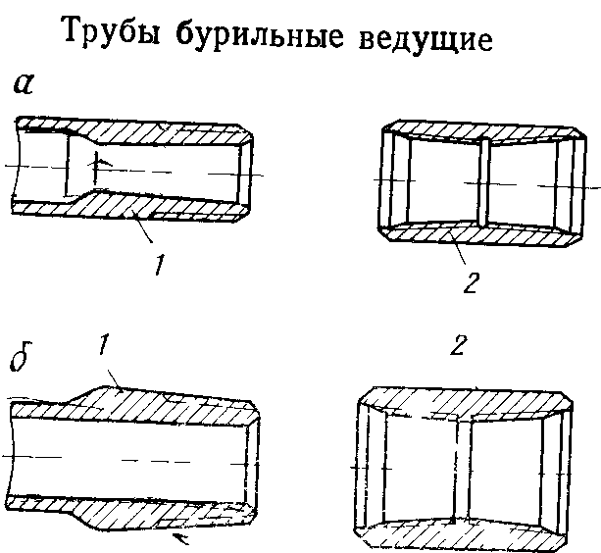
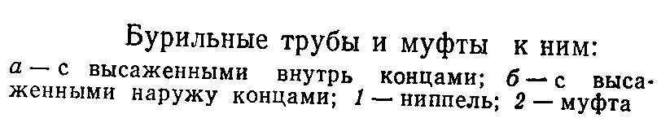
Бурильные трубы. Бурильные трубы и соединительные муфты к ним изготовляются следующих размеров (условный наружный диаметр): 60, 73, 89, 102, 114, 127, 140 и 168 мм с толщиной стенок от 7 до 11 мм.
Рис. 1
В настоящее время существует несколько разновидностей бурильных труб, различающихся по конструктивному исполнению.
1.Трубы бурильные сборной конструкции с навинченными замками. Трубы этой конструкции изготовляются двух видов (ГОСТ 631-75) трубы с высаженными внутрь концами (рис. 1, а) и трубы с высаженными наружу концами (рис. 2, б). Трубы выполняются длиной 6+0,6 м; 8+0,6 м;
11,5+0,9 м (диаметром 60—102 мм) и длиной 11,5+0,9 м (диаметром 114-168 мм). Для изготовления бурильных труб и
соединительных муфт к ним применяется сталь групп прочности Д, К, Е, Л, М.
Таблица 1
Механические свойства | Группа прочности стали
Механические свойства | Д | К | Е | Л | М
Временное сопротивление разрыву, МПа, не менее | 650 | 700 | 750 | 800 | 900
Предел текучести, МПа, не менее | 380 | 500 | 550 | 650 | 750
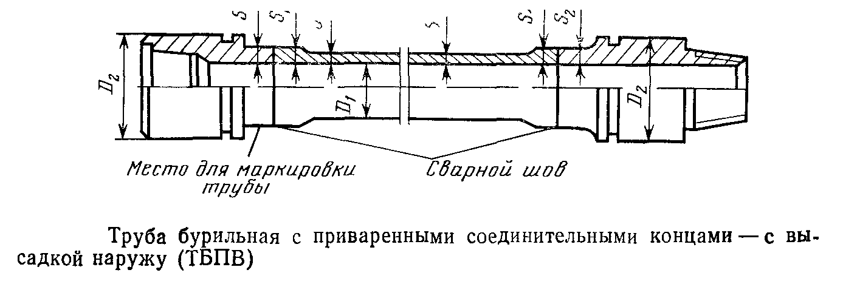
2.Бурильные трубы сборной конструкции с коническими блокирующими (стабилизирующими) поясками (ТБНК - трубы бурильные с высаженными наружу и ТБВК - трубы бурильные с высаженными внутрь концами применяемые для уменьшения переменных напряжений в резьбовом соединении в опасном сечении по последнему витку резьбы труб. Иногда у стандартных бурильных труб вследствие безупорного резьбового соединения замка с трубой происходят усталостные поломки высаженных концов бурильных труб, особенно при роторном способе проводки скважин. В бурильных трубах с блокирующими (стабилизирующими) поясками за счет удлинения у замковых деталей цилиндрической выточки и обточки гладкого пояска на трубе вблизи резьбы достигается плотное сопряжение замка с трубой, навинчиваемого в горячем состоянии. Трубы бурильные с блокирующими поясками позволяют повысить предел выносливости по сравнению со стандартными трубами приблизительно на 40 %
Рис. 2
Рис.2
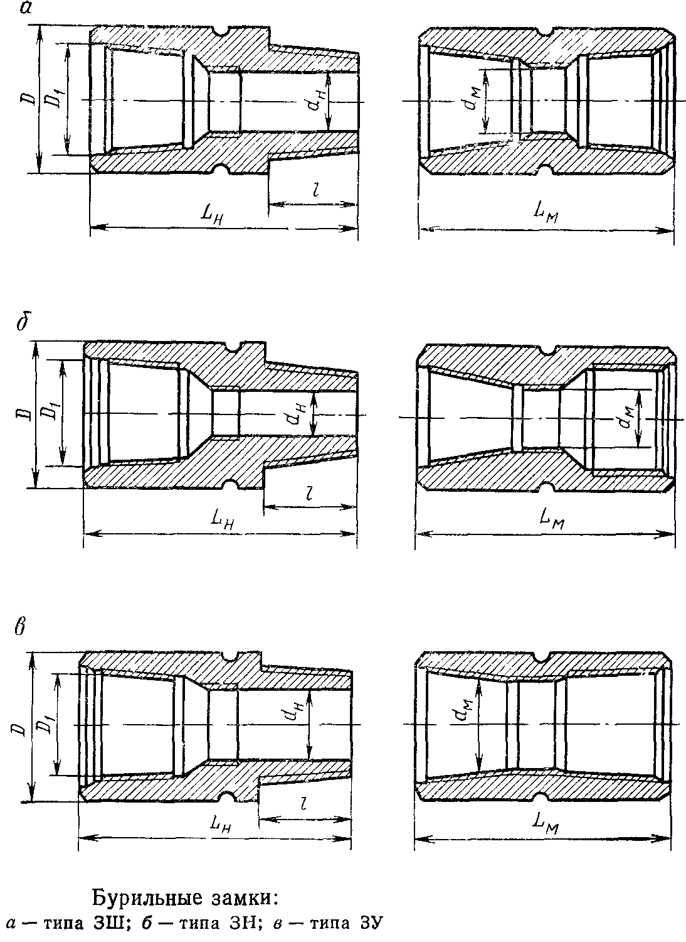
3.Трубы бурильные с приваренными соединительными концами. Отличительная особенность этих труб - замена резьбы сваркой в местах соединения замка с трубой. Трубы между собой соединяются посредством крупной замковой резьбы. Трубы этой конструкции могут быть трех типов. ТБП - трубы бурильные с приваренными соединительными концами к трубной заготовке, не имеющей высаженных концов. ТБПВ - трубы бурильные с приваренными соединительными концами к трубной заготовке с высаженными наружу концами. ТБПВЭ - отличающиеся от труб ТБПВ конструкцией соединительных концов. Бурильные трубы типа ТБП применяют только в турбинном бурении, а типа ТБПВ - как в роторном, так и турбинном бурении. Трубы типа ТБПВЭ созданы для бурения скважин электробуром.
Рис. 3
4. Трубы с высаженными наружу концами и нарезанной на них крупной (замковой) резьбой (беззамковые раструбные трубы), предназначенные для использования при бурении с погружными забойными двигателями и в роторном бурении.

Замки для бурильных труб предназначаются для соединения в колонну бурильных труб. Они состоят из двух деталей: замкового ниппеля с наружной резьбой и замковой муфты с внутренней крупной резьбой. Посредством таких резьб указанные детали соединяются между собой. Для соединения с бурильными трубами на замковых деталях нарезана мелкая трубная резьба. В зависимости от диаметра отверстия замки выпускают двух типов: 1) ЗШ - с широким проходным отверстием; 2) ЗН - с нормальным проходным отверстием.
Замки каждого типа изготовляются с правой или левой замковой резьбой и правой или левой резьбой для соединения с бурильной трубой.
Утяжеленные бурильные трубы (УБТ) предназначены для установки в нижнюю часть бурильной колонны с целью увеличения ее жесткости, большей устойчивости и передачи нагрузки на долото. Комплект утяжеленных труб состоит из одной наддолотной трубы, имеющей на обоих концах внутреннюю замковую резьбу, и промежуточных труб, снабженных на верхнем конце внутренней замковой резьбой, а на нижнем - наружной
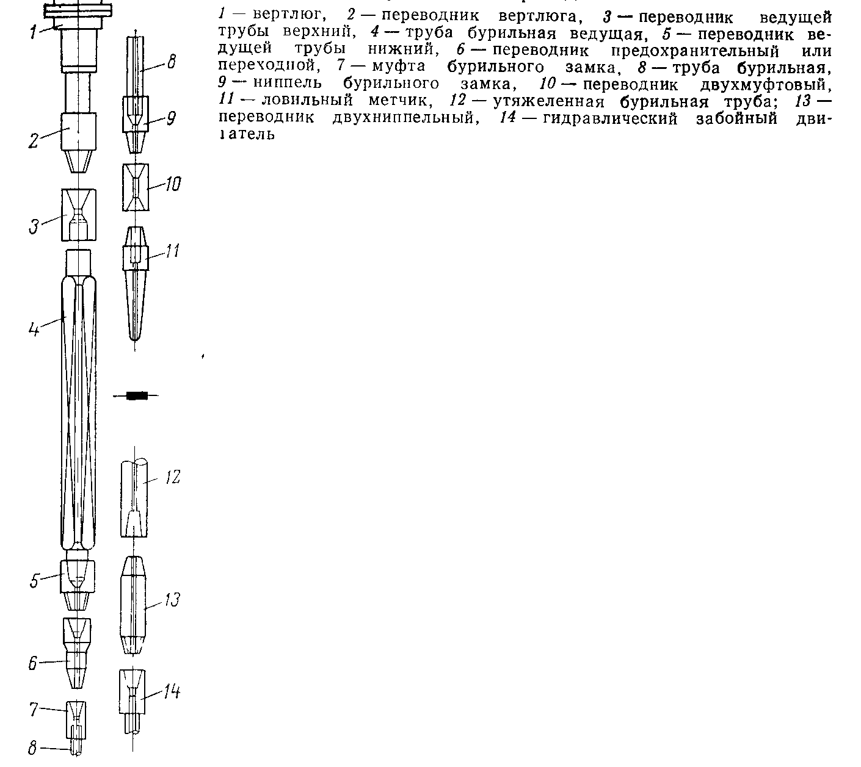
Переводники для колонны бурильного инструмента представляют собой разновидность соединительных элементов бурильной колонны. Применяют пять основных типов переводников. Их подразделяют на две группы:
Рис.4 Переводник для бурильной
колонны штанговый
1) штанговые - для соединения трубы бурильной ведущей с вертлюгом и бурильными трубами;
2) промежуточные - для соединения других элементов колонны.
Материалы, применяемые для изготовления элементов колонны бурильного инструмента. Материалами для изготовления элементов колонны бурильного инструмента являются конструкционные среднеуглеродистые и легированные стали. При изготовлении все элементы бурильной колонны должны подвергаться термической обработке для улучшения свойств материалов.
В последние годы стали широко применяться облегченные бурильные трубы из специальных сплавов. Легкосплавные бурильные трубы (ЛБТ), предназначенные для турбинного и роторного бурения, изготовляют из алюминиевого сплава с внутрь высаженными концами. На ЛБТ навинчиваются замки облегченной конструкции.
Сборка и комплектование бурильных труб
Все бурильные трубы сборной конструкции и соединительные элементы (замки и соединительные муфты), признанные годными после внешнего осмотра, инструментального обмера основных размеров контрольной проверки качества нарезки резьб гладкими и резьбовыми калибрами, подлежат свинчиванию с замками
Сборка труб с высаженными внутрь и наружу концами типов 1 и 2 по ГОСТ 631-75 производится в горячем состоянии в соответствии с действующей Инструкцией, а труб с высаженными внутрь и наружу концами и коническими стабилизирующими поясками (типы 3 и 4 по ГОСТ 631-75) - по специальной Инструкции ВНИИБТ - РД 39-2-286-79.
Для лучшего сопряжения соединяемых деталей (типы 1 и 2 по ГОСТ 631-75) необходимо производить селективный подбор замковых деталей (или соединительных муфт) к трубам по фактическим натягам резьб.
На конец трубы с резьбой, имеющей натяг в пределах плюсового допуска (2,4-4,8 мм), подбирают для навинчивания замковую деталь с резьбой, имеющей натяг в пределах минусового допуска (8-5.6 мм), и, наоборот, на конец трубы с резьбой, имеющей натяг в пределах минусового допуска (2,4-0 мм), навинчивают замковую деталь с повышенным натягом в пределах 8-10,4 мм. На конец трубы с резьбой, имеющей номинальный натяг 2,4 мм, навинчивают замковую деталь с номинальным натягом резьбы. Следовательно, суммарные натяги при сборке труб типов 1 и 2 (ГОСТ 631-75) с замками (ГOCT 5286-75) должны составлять 10,4мм.
При подборе замков к трубам желательно также обратить внимание на отклонения по конусности их резьб. При этом труба и замок должны иметь однозначные отклонения со стороны большего диаметра конусов резьбы или, наоборот, только со стороны меньшего диаметра конусов.
Концы подобранных деталей (трубы и замка) должны быть замаркированы одним и тем же знаком.
Контроль процесса свинчивания допускается производить по метке, нанесенной на трубу с помощью керна. На определенном расстоянии от торца подготовляемого конца трубы в сторону ее тела набивают метку, служащую в дальнейшем ориентиром для осевого перемещения нагретой детали замка.
С целью повышения герметичности резьбу труб перед навинчиванием нагретых замковых деталей смазывают.
Перед свинчиванием извлеченной из печи нагретой детали замка резьбу ниппеля или муфты очищают от окалины. Для этого замковую деталь устанавливают вертикально трубным концом вниз, а затем постукивают молотком по наружной поверхности.
Нагретую деталь замка навинчивают на трубу по возможности быстро, усилием одного оператора, до полной остановки ее При навинчивании допускается легкое постукивание молотком по замку. Соединение считается правильно закрепленным, если торец детали замка совпадает с предварительно поставленной меткой-ориентиром или перекрывает ее. В тех случаях, когда торец детали замка не дойдет до метки, соединение бракуется. Дополнительное крепление резьбового соединения после охлаждения детали замка не допускается
Все бурильные трубы, поступившие в трубное подразделение, подготовляются к эксплуатации и на основании заказа-заявки буровых предприятий, согласованной с производственным объединением, собираются в комплекты, которые в последующем в значительной степени упростят их учет и отработку.
В комплект включаются бурильные или утяжеленные бурильные трубы одного типоразмера, одной группы прочности и, если это возможно, одного завода-изготовителя. Запрещается разобщать комплект. В исключительных случаях разрешается дополнять его новыми трубами того же типоразмера и такой же группы прочности, что и трубы комплекта, или трубами с более высокими механическими показателями. Новые бурильные трубы можно вводить в комплект на протяжении только данного календарного года; после окончания года пополнение комплекта новыми трубами следует прекратить.
Состав комплекта по количеству бурильных труб и длине не ограничивается, а устанавливается буровым предприятием, как правило, исходя из проектных глубин скважин, прочностных характеристик! груб и удобства их учета.
Каждому комплекту бурильных труб присваивается свой порядковый номер, а всем трубам, вошедшим в комплект, свои порядковые номера внутри комплекта. Все трубы маркируются. Трубы комплекта маркируют стальными клеймами с высотой цифр и букв не более 20 мм с закругленными контурами. Глубина маркировки на теле трубы не должна превышать 1 мм.
Маркировку наносят на ниппельном конце труб: сборной конструкции - на высаженной части на расстоянии 20-25 мм от ниппеля; труб с приваренными замками - на хвостовике ниппеля на расстоянии 20-25 мм от конической части; утяжеленных труб - на теле на расстоянии 300-500 мм от упорного уступа; ведущих - на цилиндрической поверхности.
Маркировка включает: порядковый номер комплекта, группу прочности и толщину стенки труб, последнюю цифру года ввода трубы в эксплуатацию и порядковый номер трубы в комплекте.
Пример маркировки бурильной трубы: 20 Е10 2 41. Здесь 2 - порядковый номер комплекта; Е-группа прочности; 10-толщина стенки; 2-последняя цифра года ввода в эксплуатацию и 41- порядковый номер трубы в комплекте.
Все бурильные трубы и замки к ним, утяжеленные бурильные трубы и ведущие трубы, прошедшие контрольную проверку и признанные годными для эксплуатации, включают в действующий парк бурильных труб трубного подразделения - трубной базы нефтепредприятия. Парк бурильных труб состоит из труб для выполнения основных работ (оборотных) и из труб ремонтного резерва для выполнения вспомогательных работ (необоротных). К трубам для выполнения основных работ относятся бурильные, утяжеленные и ведущие трубы. В состав ремонтного резерва включаются трубы промывочные, для разбуривания цементных пробок, ловильные, а также трубы для спуска обсадных колонн секциями и потайных колонн.
Для обеспечения нормальных условий проводки скважины до ввода ее в бурение для нее создается индивидуальный набор бурильных труб, объединяющий в единую группу все комплекты, предназначенные для данной скважины и обеспечивающие успешную безаварийную ее проводку. Набор бурильных труб для выполнения основных работ для каждой скважины закрепляют за ней на все время от начала бурения и до сдачи скважины в эксплуатацию. Набор бурильных труб для данной скважины полностью подается на буровую до начала ввода ее в работу или трубы из этого набора подаются комплектами для бурения каждого последующего интервала. Наборы ремонтного резерва подаются на бурение по мере надобности.
Для определения состава индивидуального набора, расчета количественного и качественного состава парка бурильных труб для основных и вспомогательных работ, а также для расчета потребностей в бурильных трубах на замену изношенных и для пополнения парка труб следует пользоваться руководящим документом РД 39-2-448-80.
Учет работы, начисление износа и списание бурильных труб
Комплектование бурильных, утяжеленных бурильных и ведущих труб по типоразмерам с оформлением на них отдельных паспорт-журналов и эксплуатация их при проводке определенных конкретных скважин позволяют вести точный учет работы, а также подытожить после списания всех труб величину полной отработки каждого комплекта. Бурильные трубы списывают по фактическому их состоянию на основании результатов осмотра, дефектоскопии и инструментальных измерений.
Таблица 2
Классификация бурильных труб
Вид дефекта | Класс труб
Вид дефекта | II | III
Равномерный износ трубы по наружной поверхности:  толщина стенки после износа, %, не менее | 80 | 65
Эксцентричный износ по наружной поверхности:  толщина стенки после износа, %, не менее | 65 | 55
Вмятины, % от наружного диаметра, не более | 3 | 5
Смятие, % от наружного диаметра, не более | 3 | 5
Шейка, % от наружного диаметра, не более | 3 | 5
Остаточное сужение:  уменьшение наружного диаметра, %, не более | 3 | 5
Остаточное расширение:  увеличение наружного диаметра, %, не более | 3 | 5
Продольные надрезы, зарубки:  оставшаяся толщина стенки, %, не менее | 80 | 65
Поперечные надрезы:  оставшаяся толщина стенки, %, не менее  длина надреза, % от длины окружности трубы,  не более | 90  10 | 80  10
Точечная коррозия, эрозия:  толщина стенки в месте самой глубокой коррозии, % от номинальной, не менее | 80 | 65

В зависимости от фактического износа в процессе эксплуатации и изменения геометрических размеров трубы переводятся во II и III классы.
Степень износа замковой резьбы определяется либо по уменьшению расстояния между упорным уступом ниппеля и упорным торцом муфты, либо по уменьшению числа оборотов, необходимого для полного свинчивания бурильного замка.
Для резьбы с шагом 6,35 мм (4нХ1") и конусностью 1/6 предельными является расстояние между уступом и торцом замковых деталей, равное 25 мм, для резьбы с шагом 5,08 (5нХ1") и конусностью ¼- 14,5 мм.
Предельные величины износа бурильных замков по наружной поверхности даются в табл.3. Первый класс соответствует номинальному диаметру замка, второй и третий определяются величиной износа. При значениях диаметра менее указанных для III класса замки отбраковываются.
Списание бурильных труб оформляется соответствующим актом, составленным сотрудниками бурового предприятия с участием представителя трубного подразделения и утвержденным руководством бурового предприятия.

Таблица 3
Типоразмер замка | Наружный диаметр замка, мм
Типоразмер замка | при равномерном износе по классам |  | при неравномерном износе по классам
Типоразмер замка | II | III | II | III
ЗН-80  ЗН-95  ЗН-108  ЗН-140  ЗН-172  ЗН-197  ЗШ-108, ЗШК-108  ЗШ-118,ЗШК-118,ЗУК-120  ЗШ -133, ЗУК-133  ЗШ-146, ЗУК-146  ЗШ-178, ЗУК-178  ЗШ - 203  ЗУ-155, ЗУК-155  ЗУ-185 | 77,6  92,0  104,7  135,8  166,8  191,0  104,7  114,5  129,0  141,6  172,6  197,0  150,3  179,4 | 75  89  102  133  164  188  100  109  125  136  167  191  148  177 | 78,8  93,5  106,4  137,9  169,4  194,0  106,4  111,3  131,0  143,8  175,3  200,0  152,6  182,2 | 77,0  92,0  105,0  136,5  168,0  192,5  104.0  113,5  129.0  141,0  172.5  197  151,5  181,0
Износ бурильных замков

Дефектоскопия бурильных труб

Для выявления в теле труб и в их соединениях дефектов типа несплошностей при их изготовлении, а также и при эксплуатации широко внедряются методы дефектоскопического контроля качества труб, позволяющие обнаруживать и определять местоположение таких дефектов, как закалочные трещины, раковины, закаты, плены, неметаллические включения и другие нарушения сплошности металла, к которым можно отнести и усталостные трещину.
Для проверки качества бурильных труб в промысловых условиях применяется ряд конструкций дефектоскопической аппаратуры и установок, краткие характеристики которых приводятся ниже
Ультразвуковой импульсный толщиномер типа «Кварц».
Этот прибор предназначен для определения толщины стенок магистральных трубопроводов, металлических резервуаров и других металлических конструкций при одностороннем доступе без дополнительной чистки поверхности в месте контроля. Он позволяет измерять толщины стенок от 2 до 50 мм. При проверке труб на буровых показания прибора записываются и одновременно показываются. При обнаружении уменьшения толщины стенки трубы ниже допустимой действую также сигнализация.
Опыт работы по контролю качества труб за рубежом представляет интерес, поскольку в ряде стран, например во Франции, техника контроля труб развивается несколько иными путями, чем в РФ. Если в нефтяной и газовой промышленности нашей страны преимущественное развитие получили методы ультразвукового контроля, а другие методы имеют вспомогательное значение, то во Франции превалирующими являются магнитные и индукционные методы, а ультразвуковая дефектоскопия используется в несколько меньшей степени.
Проверку состояния внутренней поверхности труб осуществляют с помощью эндоскопов. Эндоскопы, выпускаемые французской фирмой «Бодзон», представляют собой оптический прибор с осветителем и позволяют визуально проверять внутреннюю поверхность труб диаметром от 40 до-600 мм и длиной до 12 м. Установив вместо окулятора эндоскопа фотокамеру, можно сфотографировать обнаруженный дефект трубы. Довольно широкое распространение при контроле внутренней поверхности труб получила телеэндоскопия - на экране прибора по участкам по мере продвижения эндоскопа дается изображение внутренней поверхности трубы со всеми дефектами.
Для выявления скрытых несплошностей широко применяются методы магнитной и индукционной дефектоскопии труб, основанные на взаимодействии между характеристикой дефекта и напряженностью магнитного поля утечки
Передвижная комплексная дефектоскопическая установка типа ПКДУ-1
Установка ПКДУ-1 предназначена для проведения на буровой дефектоскопического контроля резьбовых участков стальных бурильных труб диаметрами 60-140 мм, алюминиевых бурильных труб 73-147 мм, утяжеленных бурильных труб 108-203 мм и ведущих бурильных труб со стороной квадрата 114-140 мм. Кроме того, установка позволяет измерять толщину стенок алюминиевых и стальных бурильных труб диаметром 60 мм и более, а также сортировать стальные бурильные трубы электромагнитным методом по группам прочности Д, К и Е.
Пульт контроля, приборы и оборудование установки смонтированы в кузове типа СГК-3, установленном на шасси автомобиля ГАЗ-66.
Бурильные трубы на буровой контролируют с помощью выносных датчиков, соединенных с пультом контроля кабелями длиной 60 м. Установку обслуживают два оператора-дефектоскописта и водитель машины.

Техническая характеристика установки
Потребляемая мощность, кВт 2
Напряжение питания, В 220
Частота, Гц 50
Расход контактной жидкости, л/ч 100
Условие эксплуатации:
Температура воздуха, °С -30 +35
Режим эксплуатации - трехсменный, профилактические перерывы - не более 30 мин.
Установка ПКДУ-1 разработана Ивано-Франковским отделом ВНИИТпефти, а изготовляется опытным заводом «Нефтеавтоматика» (г Бугульма, Татарстан).
Устройство типа «Гном»
Устройство представляет собой переносной механизм, обеспечивающий постоянство ориентирования искателя по отношению к контролируемой поверхности и акустический контакт при контроле цилиндрических изделий различных диаметров. Оно предназначено для работы с серийно выпускаемыми ультразвуковыми дефектоскопами УД-10УА, ДУК-66 и ранее выпускавшимися УДМ-1М и УДМ-3.
Устройство имеет три модификации: «Гном-60-185», «Гном-60-185В» и «Гном-60-185М». Здесь цифры 60-185 обозначают диапазон контролируемых диаметров в миллиметрах.
Модификация «Гном-60-185В» предназначена для контроля зоны сварного шва и участка галтельного перехода муфтового конца труб типа ТБПВ, стальных и алюминиевых труб сборной конструкции, исследования тела бурильных труб на поперечные и объемные дефекты, выявления участков труб с толщиной стенки ниже установленного предела. Это устройство комплектуется сменными искателями с углами падения ультразвуковых колебаний (УЗК) 50 и 55°, а также специальным искателем для контроля толщины. В качестве контактной жидкости используется вода. Углы ввода УЗК можно менять в пределах 1-10°.
Модификация «Гном-60-185М» предназначена для выявления объемных и поперечных дефектов валов турбобуров. Комплектуется искателями с углами падения УЗК 47, 56 и 62°. В качестве контактной жидкости используется минеральное масло.
С помощью модификации «Гном-60-185» можно производить все виды контроля, перечисленные для предыдущих модификаций. Это устройство комплектуется искателями с углами падения УЗК 47, 50, 55, 56 и 62° и специальным искателем для контроля толщины.
Все модификации устройства имеют выдвижной указатель расстояния от устройства до какой-либо опорной поверхности (торца муфты, валика сварного шва и др.).
По специальному заказу модификации устройства (за исключением «Гном-60-185М») могут комплектоваться искателем для исследования дефектов, ориентированных вдоль оси трубы.
Габариты, мм 260Х240Х145
Масса, кг <1.3
Устройство «Гном» разработано ВНИИТнефтью.

Гидроиспытание труб
Бурильные трубы на трубопрокатных заводах гидравлическим испытаниям не подвергаются. Некоторые трубные базы подвергают гидравлическим испытаниям бурильные трубы, бывшие в эксплуатации, если герметичность их резьбовых соединений с замками вызывает сомнения.
Для предупреждения осложнений и аварий с бурильной колонной бурильные трубы периодически подвергают дефектоскопической проверке в процессе бурения. С этой же целью некоторые буровые предприятия в дополнение к дефектоскопическому контролю испытывают трубы внутренним гидростатическим давлением непосредственно на буровых. Обычно гидроиспытанию подвергаются свечи в процессе спускоподъемных операций.
Испытательные давления для бурильных труб и колонн устанавливаются руководством бурового предприятия исходя из условий работы бурильной колонны. Если исключить случаи осложнений, связанных с выбросами, уходом глинистого раствора и др., то целостность и герметичность бурильной колонны могут быть нарушены в результате возникновения разности гидростатических давлении внутри колонны и в затрубном пространстве. Разность давлений возникает при прокачивании через колонну глинистого раствора в процессе бурения. Наибольшая ее величина определяется давлением на выкиде, которое развивают применяющиеся буровые насосы. Обычно эти давления не превышают 30 МПа.
Испытуемые трубы выдерживают под давлением в течение 15-30 с. Если не обнаруживается течи или потения, трубы признаются годными.
Для испытания свечей имеется несколько схем. На рис приведена схема гидроиспытаний бурильных свечей, разработанная ПО «Саратовнефтегаз».
Арматура для опрессовки бурильных труб на буровой состоит из трех основных узлов: пьедестальной муфты I, сменной соединительной головки II и опрессовочной головки III.
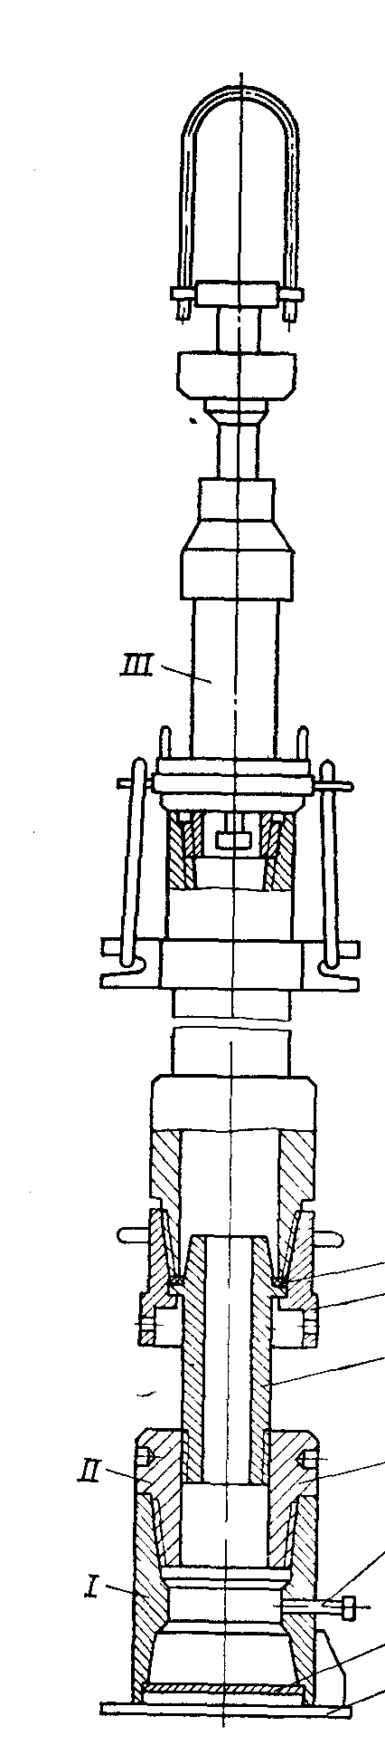
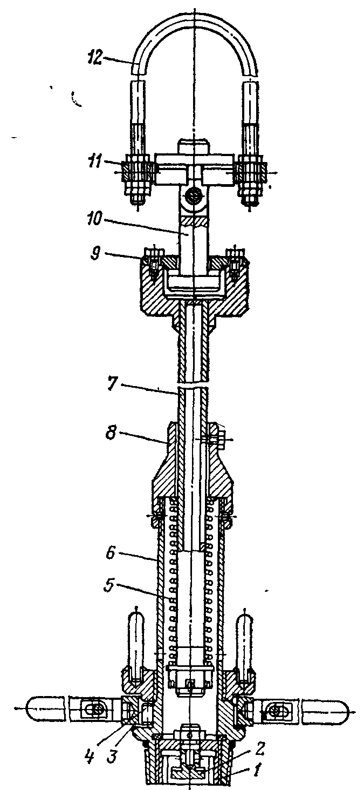
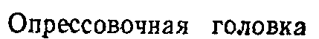
Пьедестальную муфту изготавливают из муфты замка ЗШ-178. В средней части муфты вваривается патрубок 3 для присоединения нагнетательной линии цементировочного агрегата. Замковой резьбой муфта обращена вверх, а в нижней части привариваются заглушка 2 и плита 1 с отверстиями для крепления муфты к полу буровой.
Рис. 5
В зависимости от размера испытуемых труб в пьедестальную муфту ввинчивается сменная соединительная головка II соответствующего размера.
Соединительная головка состоит из переводника 4, в который ввинчена и приварена направляющая труба 5 На направляющую трубу свободно насажена закрепительная муфта 6, которая навинчивается на ниппель испытуемой бурильной свечи. Резиновая прокладка 7 служит для герметизации свечи снизу. Сверху труба герметизируется при помощи опрессовочной головки III, которая ввинчивается в муфту испытуемой свечи.
Опрессовочная головка состоит из корпуса 6 с укороченной замковой резьбой. В нижней части корпуса вмонтировано седло клапана 1 с клапаном тарельчатого типа 2 для спуска воздуха, вытесняемого по мере заполнения свечи технической водой. Снаружи на корпус устанавливается стопорное устройство 3, работающее по принципу обгонной муфты. Стопорное устройство состоит из обоймы с шарнирными рычагами, трех роликов 4, находящихся в клиновидных пазах обоймы, и шести пружин с толкателями. В корпус 6 вставляется шток 7 с пружиной 5. Пружина штока поджимается гайкой. В верхней части корпуса навинчена и зафиксирована головка-колпак 8 На верхнем конце штока 7 имеется стакан 9, который вместе с корпусом вращается на пальце 10 при отвинчивании бурильной свечи.
Опрессовочная головка подвешивается на боковых рогах подъемного крана при помощи подвески 11 и двух скоб 12. Подвеска шарнирно соединена с пальцем 10.
Процесс испытаний. Испытание бурильных труб в буровой совмещается с подъемом бурильного инструмента из скважины. Опрессовка производится цементировочным агрегатом.
Кронблок с подвешенной и отрегулированной на боковых рогах опрессовочной головкой и с элеватором на штропах подается вниз Элеватор надевается на поднимаемую из скважины трубу, и опрессовочная головка вручную ввинчивается в муфту трубы. Перед ввинчиванием головки рычаги обоймы поднимаются в вертикальное положение. После навинчивания головки рычаги сразу же устанавливаются в горизонтальное положение. Затем бурильные трубы поднимают на длину одной свечи и свечу отвинчивают обычным способом. При отвинчивании свечи корпус опрессовочной головки вращается вместе со свечой, при этом стопорное устройство не препятствует вращению головки, так как ролики отходят в широкую часть клиновидных пазов.
Отвинченную бурильную свечу торцом ниппеля устанавливают на резиновую прокладку упорного торца направляющей трубы опрессовочной головки. Закрепительная муфта навинчивается на ниппель свечи. По установленному сигналу включается агрегат, вода заполняет свечу и вытесняет воздух через открытый клапан головки. Когда уровень воды дойдет до клапана, он под давлением воды закрывается и удерживается в закрытом положении в течение всего времени испытания свечи, т. е. 15-30 с. В герметичности испытуемой свечи убеждаются по постоянству давления в системе. В случае негерметичности свечи стравливают давление до нуля и визуальным осмотром определяют место утечки.
По окончании испытания открывают кран на агрегате и сливают отработанную воду. За время опорожнения свечи рабочий отвинчивает закрепительную муфту. После этого свеча приподнимается и ниппелем устанавливается на шайбу предохранительного вкладыша, предварительно вставленного в муфту очередной трубы, сидящей на роторе в клиньях. Далее бурильную свечу, установленную в предохранительный вкладыш, вращают ключом АКБ по часовой стрелке. Испытание свечой в буровой производится с разрешения Госгортехнадзора.

Список литературы:

- Трубы нефтяного сортамента: Справочник /Под общей редакцией А.Е. Сарояна – М. : Недра, 1987. 488 с.
- Иогансен К. В. Спутник буровика – М.: Недра, 1990. 303 с.
- Вадецкий Ю.В. Бурение нефтяных и газовых скважин – М. : Недра,1985г.

